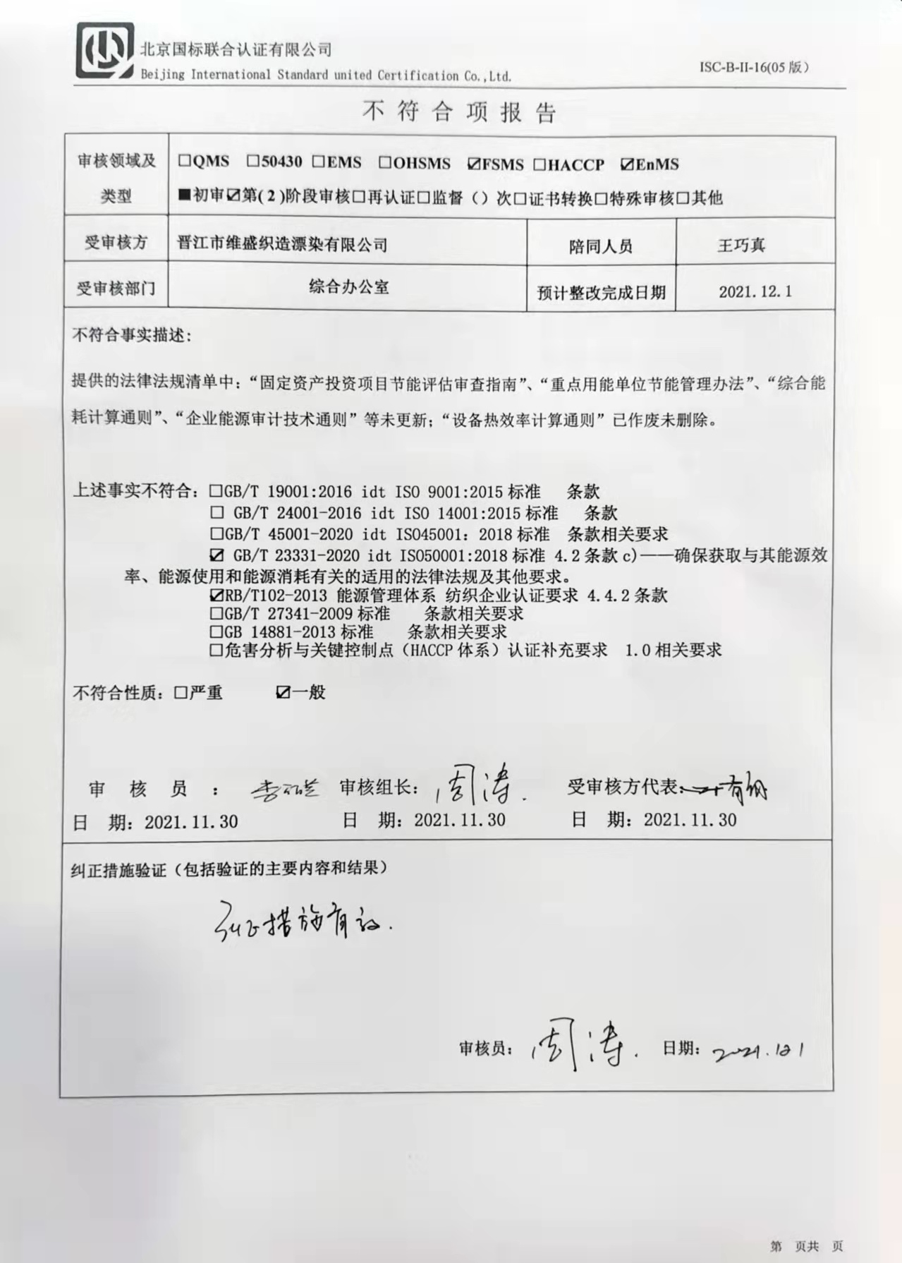

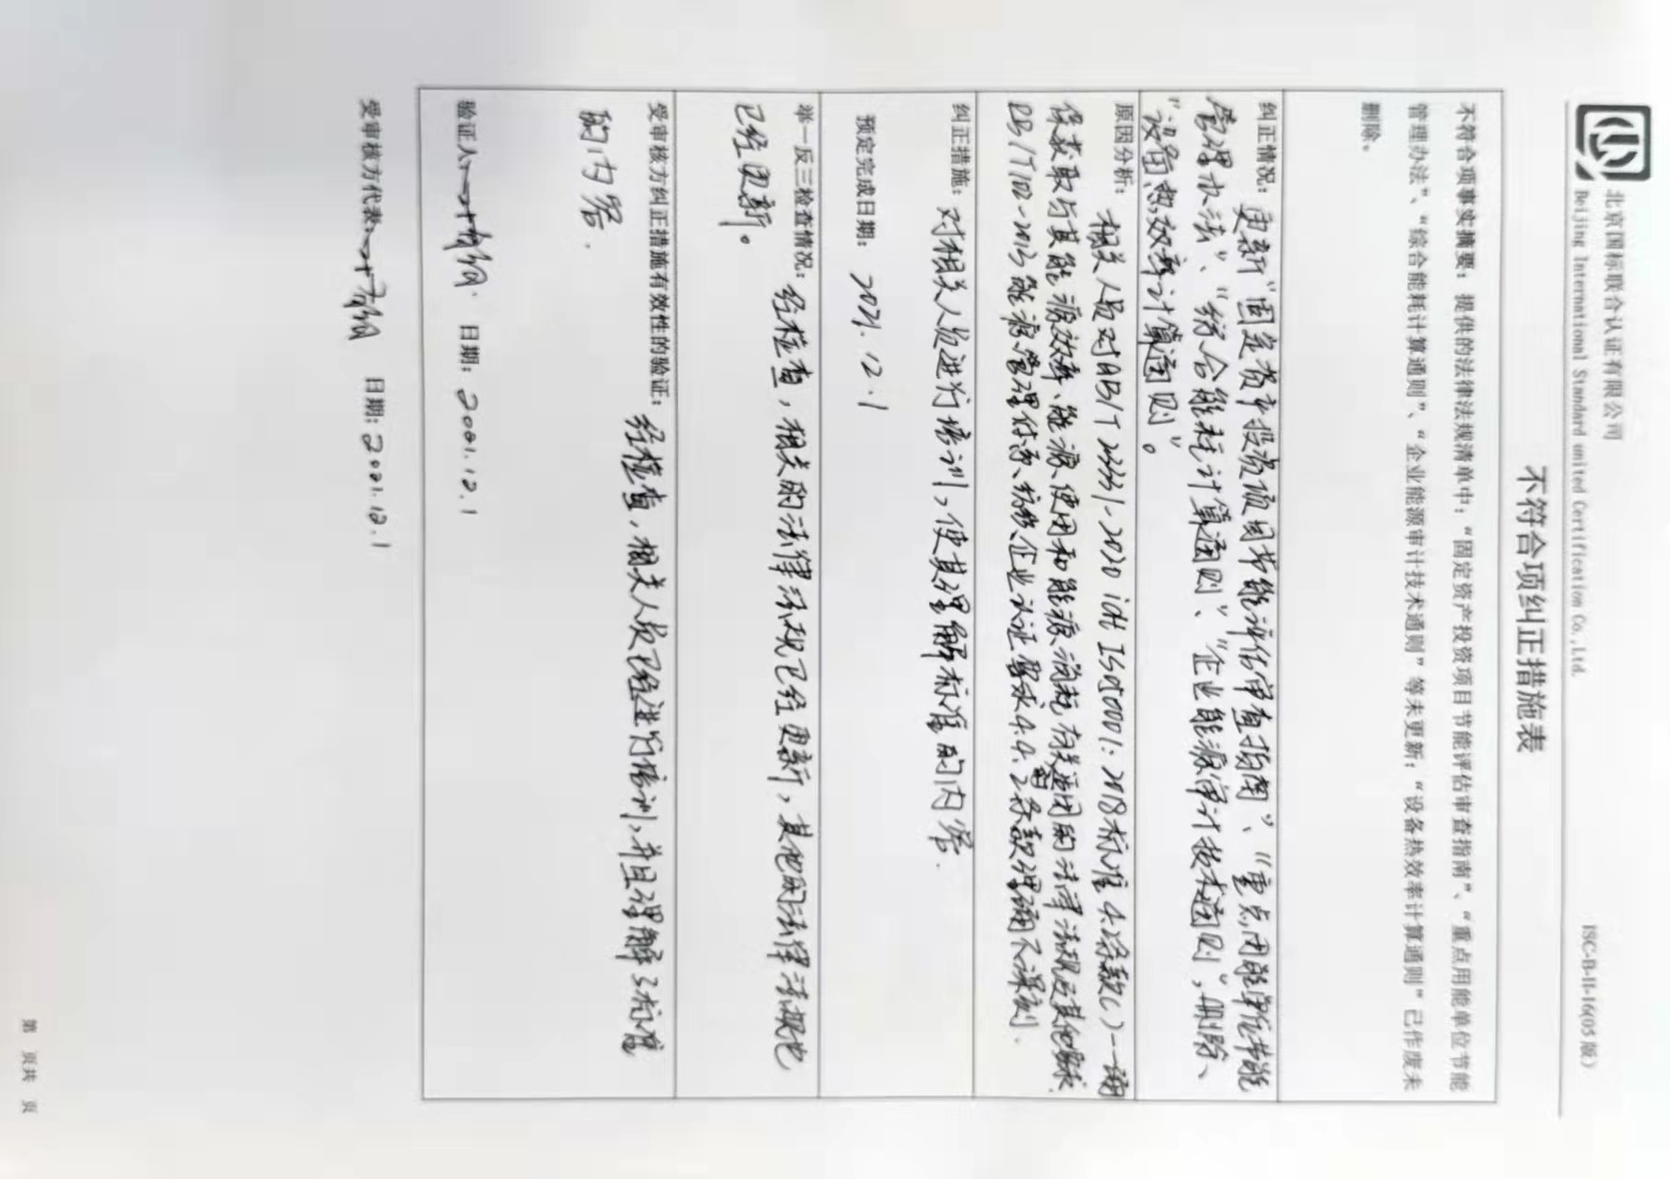

不符合项报告

|  |  |  |  |
| --- | --- | --- | --- |
| **审核领域及类型** | **□QMS □50430** **□EMS □OHSMS ☑FSMS** **□HACCP ☑EnMS**  **■初审☑第( 2 )阶段审核****□再认证****□监督（****）次□证书转换****□特殊审核□其他** | | |
| **受审核方** | **晋江市维盛织造漂染有限公司** | **陪同人员** | **王巧真** |
| **受审核部门** | **综合办公室** | **预计整改完成日期** | **2021.12.1** |
| **不符合事实描述:**  提供的法律法规清单中：“固定资产投资项目节能评估审查指南”、“重点用能单位节能管理办法”、“综合能耗计算通则”、“企业能源审计技术通则”等未更新；“设备热效率计算通则”已作废未删除。  **上述事实不符合：****□GB/T 19001:2016 idt ISO 9001:2015标准 条款**  **□ GB/T 24001-2016 idt ISO 14001:2015标准 条款**  **□GB/T 45001-2020 idt ISO45001：2018标准 条款相关要求**  **☑ GB/T 23331-2020 idt ISO50001:2018标准 4.2条款c)——确保获取与其能源效率、能源使用和能源消耗有关的适用的法律法规及其他要求。**  **☑RB/T102-2013 能源管理体系 纺织企业认证要求 4.4.2条款**  **□GB/T 27341-2009标准 条款相关要求**  **□GB 14881-2013标准 条款相关要求**  **□危害分析与关键控制点（HACCP体系）认证补充要求 1.0相关要求**  **不符合性质：□严重　　　☑一般**  D:\审核任务\电子签\李丽英电子签名.png**审核员： 审核组长： 受审核方代表：**  **日 期：2021.11.30 日 期：2021.11.30 日 期：2021.11.30** | | | |
| **纠正措施验证（包括验证的主要内容和结果）**  **审核员： 日期：** | | | |

不符合项纠正措施表

|  |
| --- |
| **不符合项事实摘要：**提供的法律法规清单中：“固定资产投资项目节能评估审查指南”、“重点用能单位节能管理办法”、“综合能耗计算通则”、“企业能源审计技术通则”等未更新；“设备热效率计算通则”已作废未删除。 |
| **纠正情况：**更新“固定资产投资项目节能评估审查指南”、“重点用能单位节能管理办法”、“综合能耗计算通则”、“企业能源审计技术通则”，删除“设备热效率计算通则”。 |
| **原因分析：**相关人员对 GB/T 23331-2020 idt ISO50001:2018标准 4.2条款c)——确保获取与其能源效率、能源使用和能源消耗有关的适用的法律法规及其他要求。RB/T102-2013 能源管理体系 纺织企业认证要求 4.4.2条款理解不深刻。 |
| **纠正措施：**对相关人员进行培训，使其理解标准的内容。  **预定完成日期：**2021.12.1 |
| **举一反三检查情况：**经检查，相关的法律法规已经更新，其他的法律法规也已经更新。 |
| **受审核方纠正措施有效性的验证：**经检查，相关人员已经进行培训，并且理解了标准的内容。  **验证人： 日期：** |

**受审核方代表： 日期:**

不符合项纠正措施表

|  |
| --- |
| **不符合项事实摘要：**提供的法律法规清单中：“固定资产投资项目节能评估审查指南”、“重点用能单位节能管理办法”、“综合能耗计算通则”、“企业能源审计技术通则”等未更新；“设备热效率计算通则”已作废未删除。 |
| **纠正情况：** |
| **原因分析：** |
| **纠正措施：**  **预定完成日期：** |
| **举一反三检查情况：** |
| **受审核方纠正措施有效性的验证：**  **验证人： 日期：** |

**受审核方代表： 日期:**